De la Cruz Robledo Luis Fernando

Hermosillo Reyes Edgar Iván

Hernández Carmona Dónovan Alonso

López Hernández Jorge Isaí

Quiñones Martínez Aarón

Pensamientos asertivos



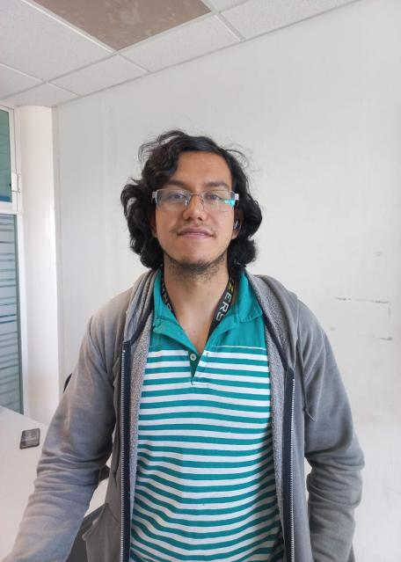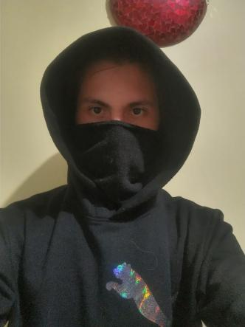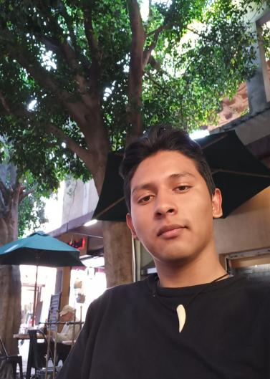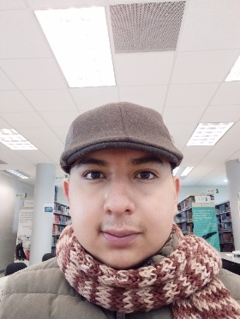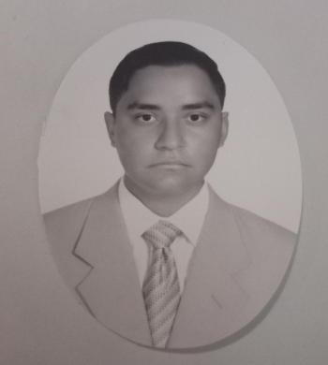

Dónovan Alonso Hernández Carmona: redactor del reportaje y encargado del diseño de la revista.

Aarón Quiñones Martínez: redactor de los casos presentados.

Jorge Isaí López Hernández: redactor del artículo principal.

Edgar Iván Hermosillo Reyes: redactor de la carta del autor.

Luis Fernando De la Cruz Robledo: redactor de los tips y consejos.